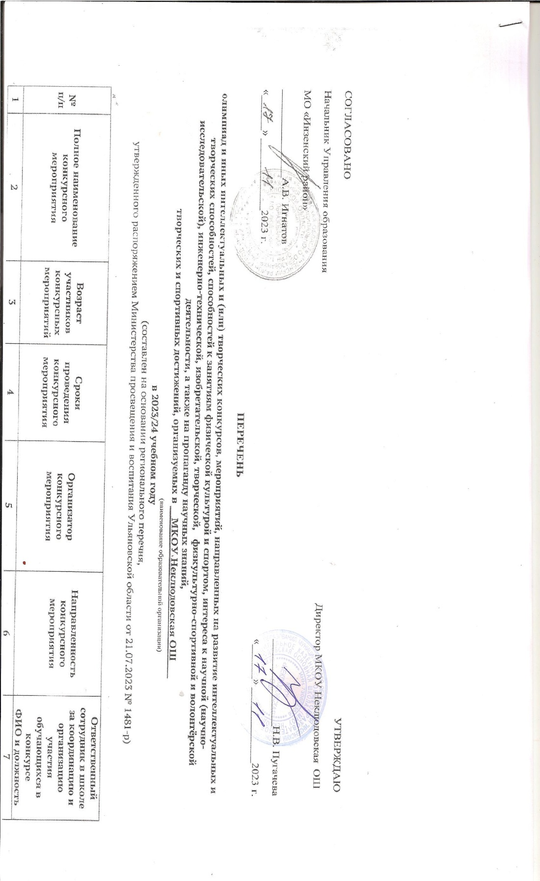

Третий уровень конкурсных мероприятий
- 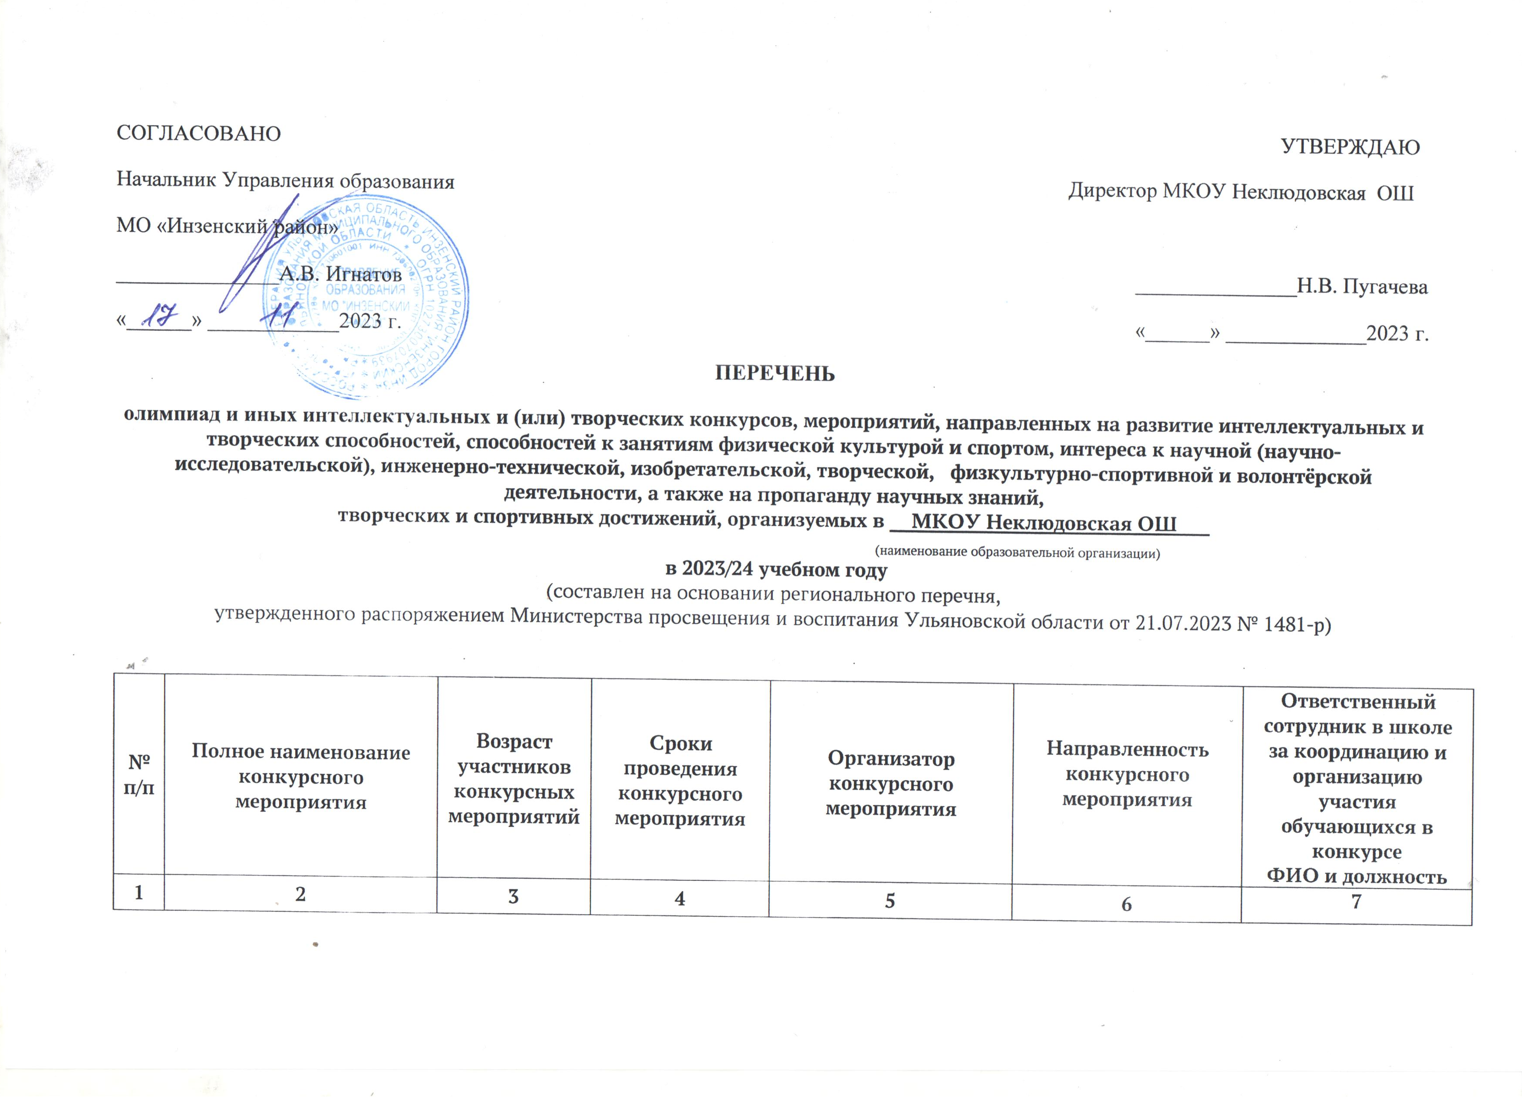 | Многопрофильная инженерная олимпиада «Звезда»  (техническое направление) | 13-18 лет | октябрь  2023 года -март  2024 года | ОГАНОО «Центр выявления и поддержки одарённых детей в Ульяновской области «Алые паруса»  ФГБОУ ВО «Ульяновский государственный университет»  ФГБОУ ВО «Ульяновский государственный технический университет» | Техническая направленность | Филиппкина С.М., учитель технологии и информатики
 | Региональная гуманитарная олимпиада школьников «Умники и умницы Ульяновской области» | 16-17 лет | октябрь  2023 года – май  2024 года | ОГБНОО «Дворец творчества детей  и молодёжи» | Социально-гуманитарная направленность | Сёикин В.Н.,  Учитель русского языка и литературы
 | Региональный этап Всероссийского конкурса «Отечество» - областная краеведческая конференция обучающихся «Ульяновская область – край родной» | 14-17 лет | ноябрь-декабрь  2023 года | ОГБНОО «Дворец творчества детей  и молодёжи» | Туристско-краеведческая направленность | Буйновская И.А.,  Ст.вожатая
 | Региональный этап всероссийской олимпиады школьников | 14-17 лет | январь-февраль 2024 года | ОГАНОО «Центр выявления и поддержки одарённых детей в Ульяновской области «Алые паруса» | Техническая,  естественнонаучная,  физкультурно-спортивная,  художественная, социально-гуманитарная направленности | Буйновская И.А.,  Ст.вожатая
 | Региональный этап Всероссийской олимпиады по информатике им. М. Келдыша | 12-15 лет | февраль 2024 года | ОГАНОО «Центр выявления и поддержки одарённых детей в Ульяновской области «Алые паруса»  Центр развития школьников «Код успеха» | Техническая направленность | Филиппкина С.М., учитель технологии и информатики
 | Финал Всероссийской олимпиады по финансовой грамотности, финансовому рынку и защите прав потребителей финансовых услуг для обучающихся 7-8 классов «Финатлон для старшеклассников» | 13-18 лет | февраль –март  2024 года | Министерство просвещения и воспитания Ульяновской области,  ОГАНОО «Центр выявления и поддержки одарённых детей в Ульяновской области «Алые паруса» | Социально-гуманитарная направленность | Буйновская И.А., ст.вожатая
 | Региональный этап Всероссийского конкурса обучающихся общеобразовательных организаций «Ученик года» | 15-18 лет | февраль-март  2024 | Министерство просвещения и воспитания Ульяновской области,  ОГАУ «Институт развития образования» | Социально-гуманитарная направленность | Буйновская И.А.,  Ст.вожатая
Второй уровень конкурсных мероприятий
 | Областной слёт обучающихся «Школа безопасности» | 13-17 лет | сентябрь-октябрь  2023 года | ОГБН ОО «ДТДМ» | Туристско-краеведческая направленность | Педагог физкультуры и ОБЖ  Филиппкина С.М.  Буйновская И.А.
 | Областные соревнования  по спортивному ориентированию «Золотая стрелка» | 11-17 лет | сентябрь-октябрь  2023 года | ОГБН ОО «ДТДМ» | Туристско-краеведческая направленность | Педагог физкультуры и ОБЖ  Филиппкина С.М.  Буйновская И.А.
 | Региональная олимпиада  по краеведению | 14-18 лет | сентябрь-декабрь 2023 года | ОГАНОО «Центр выявления и поддержки одарённых детей в Ульяновской области «Алые паруса» | Туристско-краеведческая направленность | Буйновская И.А., ст.вожатая
 | Университетские предметные олимпиады УлГПУ им.  И.Н. Ульянова | 10-18 лет | сентябрь 2023 года - апрель  2024 года | ОГАНОО «Центр выявления и поддержки одарённых детей в Ульяновской области «Алые паруса»  ФГБОУ ВО «Ульяновский государственный педагогический университет  имени И.Н. Ульянова» | Техническая, естественнонаучная, социально-гуманитарная направленности | Буйновская И.А., ст.вожатая
 | Областной этнографический фестиваль обучающихся | 12-17 лет | октябрь-ноябрь  2023 года | ОГБН ОО «ДТДМ» | Туристско-краеведческая направленность | Буйновская И.А., ст.вожатая
 | Региональный этап Всероссийского конкурса хоровых и вокальных коллективов | 7 -18 лет | октябрь- ноябрь  2023 года | ОГБН ОО «ДТДМ» | Художественная направленность | Педагог музыки  Романова Е.Н.
 | Региональный этап Всероссийского конкурса «Моя малая Родина: природа, культура, этнос» | 10-18 лет | октябрь-декабрь  2023 года | ОГБН ОО «ДТДМ» | Естественнонаучная направленность | Буйновская И.А., ст.вожатая
 | Всесибирская олимпиада школьников | 15-18 лет | октябрь -декабрь  2023 года | ОГАНОО «Центр выявления и поддержки одарённых детей в Ульяновской области «Алые паруса» | Техническая,  естественнонаучная направленности | Буйновская И.А., ст.вожатая
 | Многопрофильная инженерная олимпиада «Звезда»,  (естественные науки) | 13-18 лет | октябрь  2023 года –  март  2024 года | ОГАНОО «Центр выявления и поддержки одарённых детей в Ульяновской области «Алые паруса»  ФГБОУ ВО «Южно-Уральский государственный университет»  ФГБОУ ВО «Ульяновский государственный университет»,  ФГБОУ «Ульяновский государственный технический университет» | Естественно-научная,  социально-гуманитарная  направленности | Буйновская И.А., ст.вожатая
 | Региональный хакатон по программированию для обучающихся общеобразовательных организаций | 10-17 лет | ноября  2023 года | Министерство просвещение и воспитания Ульяновской области,  Центр дополнительного образования «Дом научной коллаборации им.Ж.И.Алферова»,  Региональный модельный центр дополнительного образования  Ульяновской области  ОГБН ОО «ДТДМ» | Техническая направленность | Филиппкина С.М., учитель технологии и информатики
 | Региональный конкурс исследований младших школьников «Малая академия» | 7-10 лет | ноябрь  2023 года-апрель  2024 года | Министерство просвещения и воспитания Ульяновской области,  Муниципальное бюджетное общеобразовательное учреждение «Гимназия №34»,  ОГАУ «Институт развития образования» | Естественно-научная направленность | Дмитриева Г.В., учитель начальных классов
 | Региональный этап Всероссийского конкурса сочинений «Без срока давности» | 12-18 лет | декабрь  2023 года-  март  2024 года | Министерство просвещения и воспитания Ульяновской области | Социально-гуманитарная направленность | Сёмкин В.Н., учитель русского языка и литературы
 | Региональный этап конкурса социальных проектов Всероссийской акции «Я – гражданин России» | 12-17 лет | декабрь  2023 года -  апрель  2024 года | ОГБН ОО «ДТДМ» | Социально-гуманитарная направленность | Буйновская И.А., ст.вожатая
 | Региональный этап Всероссийского конкурса в сфере художественного образования «Акварельная палитра» | 12-18 лет | январь–февраль  2024 года | ОГАНОО «Центр выявления и поддержки одарённых детей в Ульяновской области «Алые паруса», | Художественная направленность | Буйновская И.А., учитель ИЗО
 | Региональный этап Всероссийского конкурса исследовательских проектов «Без срока давности» | 15-18 лет | февраль-март  2024 года | Министерство просвещения и воспитания Ульяновской области | Социально-гуманитарная направленность | Буйновская О.Р., учитель математики
 | Региональный этап  IV Всероссийского чемпионата по финансовой грамотности – Школьного Кубка по финансовым «боям» | 12-18 лет | февраль-март  2024 год | Министерство просвещения и воспитания Ульяновской области,  ОГБН ОО «ДТДМ»  МБУ ДО города Ульяновска «Детско-юношеский центр «Планета» | Социально-гуманитарная направленность | Буйновская И.А., ст. вожатая
 | Международный математический  Турнир городов | 15-18 лет | февраль-март  2024 года | ОГАНОО «Центр выявления и поддержки одарённых детей в Ульяновской области «Алые паруса | Техническая направленность | Буйновская О.Р., учитель математики
 | Региональный этап Интеллектуальной Олимпиады Приволжского федерального округа среди школьников  Робототехника | 14-18 лет | март-апрель 2024 года | АНО ДО «Детский технопарк «Кванториум» | Техническая направленность | Буйновская О.Р., учитель математики
 | Региональный этап Интеллектуальной Олимпиады Приволжского федерального округа среди школьников  Программирование | 14-18 лет | март-апрель 2024 года | АНО ДО «Агентство технологического развития Ульяновской области»,  Центр цифрового образования детей «IT-куб» | Техническая направленность | Буйновская О.Р., учитель математики
 | Региональный этап Большой всероссийский фестиваль детского и юношеского творчества, в том числе для детей с ограниченными возможностями здоровья | 7-17 лет | март – май 2024 года | ОГБН ОО«ДТДМ | Художественная направленность | Педагог ИЗО  Романова Е.Н.
 | Региональная олимпиада по биологии: «Мир биологических наук» | 14-17 лет | апрель  2024 года | Министерство просвещения и воспитания Ульяновской области,  Центр дополнительного образования «Дом научной коллаборации им.Ж.И.Алферова»,  Региональный модельный центр дополнительного образования  Ульяновской области  ОГБН ОО «ДТДМ» | Естественно-научная направленность | Филиппкина С.М., учитель биологии
 | Олимпиада для 4-8 классов «Алые паруса» | 10-13 лет | апрель-июнь  2024 года | ОГАНОО «Центр выявления и поддержки одарённых детей в Ульяновской области «Алые паруса | Техническая,  социально-гуманитарная направленности | Буйновская И.А.,ст.вожатая
 | Региональный этап Всероссийского конкурса юных инспекторов движения «Безопасное колесо» | 10-12 лет | май  2024 года | ОГБН ОО«ДТДМ | Социально-гуманитарная направленность | Буйновская И.А.,ст.вожатая
Первый уровень конкурсных мероприятий
 | Конкурс театрального творчества среди обучающихся 6-11 классов общеобразовательных организаций Ульяновской области  «Листая страницы истории Симбирско-Ульяновского края». | 13-17 лет | сентябрь-ноябрь  2023 года | ОГАУ «Институт развития образования», | Патриотическое,  духовно-нравственное  воспитание | Буйновская И.А.,ст.вожатая
 | Региональный этап  IV Всероссийского чемпионата по финансовой грамотности – Школьного Кубка по бизнес«боям» | 12-18 лет | октябрь  2023 года | Министерство просвещения и воспитания Ульяновской области,  ОГБН ОО«ДТДМ,  МБУДО города Ульяновска «Детско-юношеский центр «Планета» | Социально-гуманитарная  направленность | Буйновская И.А.,ст.вожатая
 | Региональный этап Всероссийского конкурса экологических рисунков | 5-18 лет | октябрь  2023 года – март  2024 года | ОГБН ОО«ДТДМ | Естественнонаучная,  художественная направленности | Педагог ИЗО  Буйновская И.А.
 | Открытый областной конкурс на знание государственной символики Российской Федерации и Ульяновской области «Овеянные славою флаг наш и герб» | 7-17 лет | октябрь  2023 года- январь  2024 года | ОГБН ОО«ДТДМ | Туристско-краеведческая направленность | Буйновская И.А.,ст.вожатая
 | Областной конкурс детского рисунка «Мама – это значит нежность» | 5-13 лет | ноябрь  2023 года | ОГБН ОО«ДТДМ | Художественная направленность | Педагог ИЗО  Буйновская И.А.
 | Конкурс «Красный тюльпан» в рамках  областной акции | 12-18 лет | ноябрь- декабрь  2023 года | Министерство просвещения и воспитания Ульяновской области, Государственное учреждение здравоохранения «Областной центр профилактики и борьбы со СПИД» | Социально-гуманитарная  направленность | Буйновская И.А.,ст.вожатая
 | Фестиваль школьных театров «Сказки народов России и мира» | 6-18 лет | ноябрь-декабрь  2023 года | Министерство просвещения и воспитания Ульяновской области,  МБОУ Средняя школа № 1 р.п. Кузоватово Кузоватовского района Ульяновской области,  ОГБН ОО«ДТДМ | Художественная  направленность | Буйновская И.А.,ст.вожатая
 | Областные краеведческие чтения «Ульяновская область – прошлое, настоящее, будущее» | 12-17 лет | декабрь  2023 года - январь  2024 года | ОГБН ОО«ДТДМ | Туристско-краеведческая направленность | Буйновская И.А.,ст.вожатая
 | Областной конкурс творческих работ обучающихся «Моя семейная реликвия» | 7-17 лет | январь-апрель  2024 года | ОГБН ОО«ДТДМ | Туристско-краеведческая направленность | Буйновская И.А.,ст.вожатая
 | Региональный этап Международного конкурса-фестиваля декоративно-прикладного творчества «Пасхальное яйцо 2024» | 6-17 лет | февраль– март  2024 года | ОГБН ОО«ДТДМ | Художественная направленность | Педагог ИЗО  Романова Е.Н.
 | Региональный этап Всероссийского фестиваля краеведческих объединений «Краефест» | 10-17 лет | февраль - май  2024 года | ОГБН ОО«ДТДМ | Туристско-краеведческая направленность | Буйновская И.А.,ст.вожатая
 | Региональный этап общественного проекта Приволжского федерального округа «Герои Отечества» - областной конкурс музеев «Герои Отечества» | 12-17 лет | февраль-июнь  2024 года | ОГБН ОО«ДТДМ | Туристско-краеведческая направленность | Буйновская И.А.,ст.вожатая
 | Областная дистанционная интернет-олимпиада по экологии «Эко-Олимп 2023» | 14-18 лет | март  2024 года | ОГБН ОО«ДТДМ | естественнонаучная | Буйновская И.А.,ст.вожатая
 | Фестиваль детского творчества «Симбирско-Ульяновский край: радуга над Волгой». | 7-18 лет | апрель-июнь  2024 года | ОГАУ «Институт развития образования»,  Муниципальное общеобразовательное учреждение средняя школа с. Кивать имени доктора технических наук А.И. Фионова Кузоватовского района Ульяновской области | Поликультурное, гражданско-патриотическое воспитание | Педагог ИЗО  Буйновская И.А.
 | Открытый экологический фестиваль «Чистота родного края» | 7-17 лет | апрель-декабрь  2024 года | ОГАНОО «Центр выявления и поддержки одарённых детей в Ульяновской области «Алые паруса Муниципальное МБОУ «Средняя школа №72 с углублённым изучением отдельных предметов» | Естественнонаучная направленность | Буйновская И.А.,ст.вожатая
 | Конкурс исследовательских работ и творческих проектов по духовно-нравственному воспитанию школьников «Доброта спасет мир». | 7-15 лет | май-июнь  2024 года | ОГАУ «Институт развития образования»,  Муниципальное общеобразовательное учреждение гимназия № 44 им. Деева В.Н. | Духовно-нравственное  воспитание | Буйновская И.А.,ст.вожатая
 | Региональный конкурс по профилактике детского дорожно-транспортного травматизма «Мы – мы за дорожную безопасность» | 8-14 лет | июнь- сентябрь 2024 года | Министерство просвещения и воспитания Ульяновской области,  ОГБН ОО«ДТДМ | Социально-гуманитарная  направленность | Буйновская И.А.,ст.вожатая
 | Региональный этап Всероссийского конкурса творческих, проектных и исследовательских работ учащихся «#ВместеЯрче» | 6-17 лет. | июнь - октябрь  2024 года | ОГБН ОО«ДТДМ» | Художественная направленность | Педагог ИЗО  Дмитриева Г.В.

Исполнители плана

Должность Ст. вожатая | ____________________________  _{подпись} | Буйновская И.А.

